电子邮件备份转移操作指南
一、开启学校邮箱的远程收信权限
1.访问学校电子邮箱系统https://mail.shiep.edu.cn，登录本人电子邮件账号，从页面顶部选择“设置–邮箱设置”。
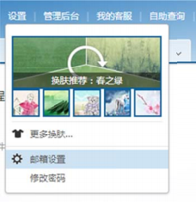
2.在左侧的功能菜单中选择“客户端设置”，协议类型选择“POP协议–收取全部邮件”。
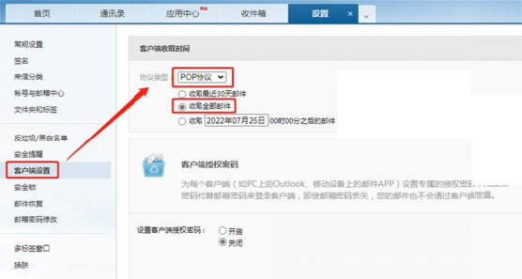

二、在其他邮件系统中远程收信
（一）以QQ邮箱为例
1.在QQ邮箱顶部选择“设置–其他邮箱–添加其他邮箱账户”
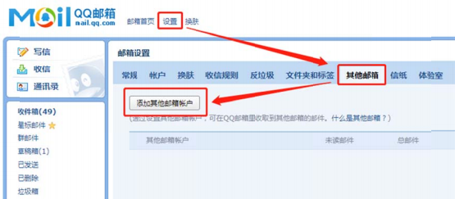
2.输入本人的学校电子邮件账号、邮箱密码，并进行验证。
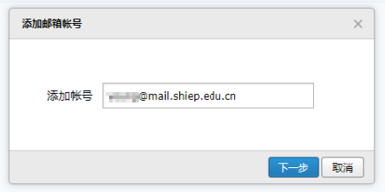
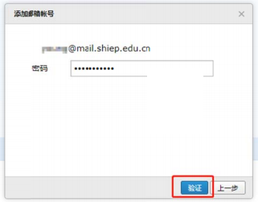

3.输入学校电子邮箱的pop服务器地址：pop.shiep.edu.cn并点击验证。
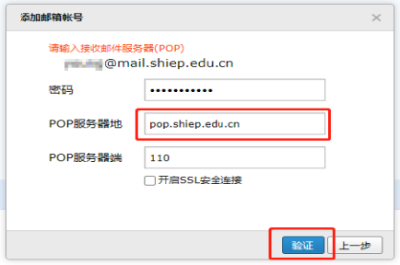
4.验证通过后，选择“收取全部邮件”，并点击“查看”，耐心等待邮件收取完成后，即可在QQ邮箱中查看。
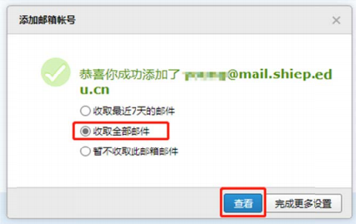

（二）以网易163邮箱为例
1.点击网易163邮箱左侧“邮箱中心–迁移其他邮箱（+）”
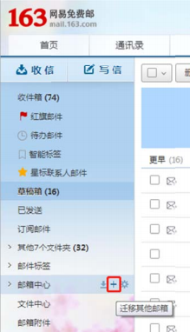
2.在界面中输入本人的学校电子邮件账号、邮箱密码、接收邮件服务器：pop.shiep.edu.cn，点击“一键迁移”。耐心等待邮件收取完成后，即可在网易163邮箱中查看。
